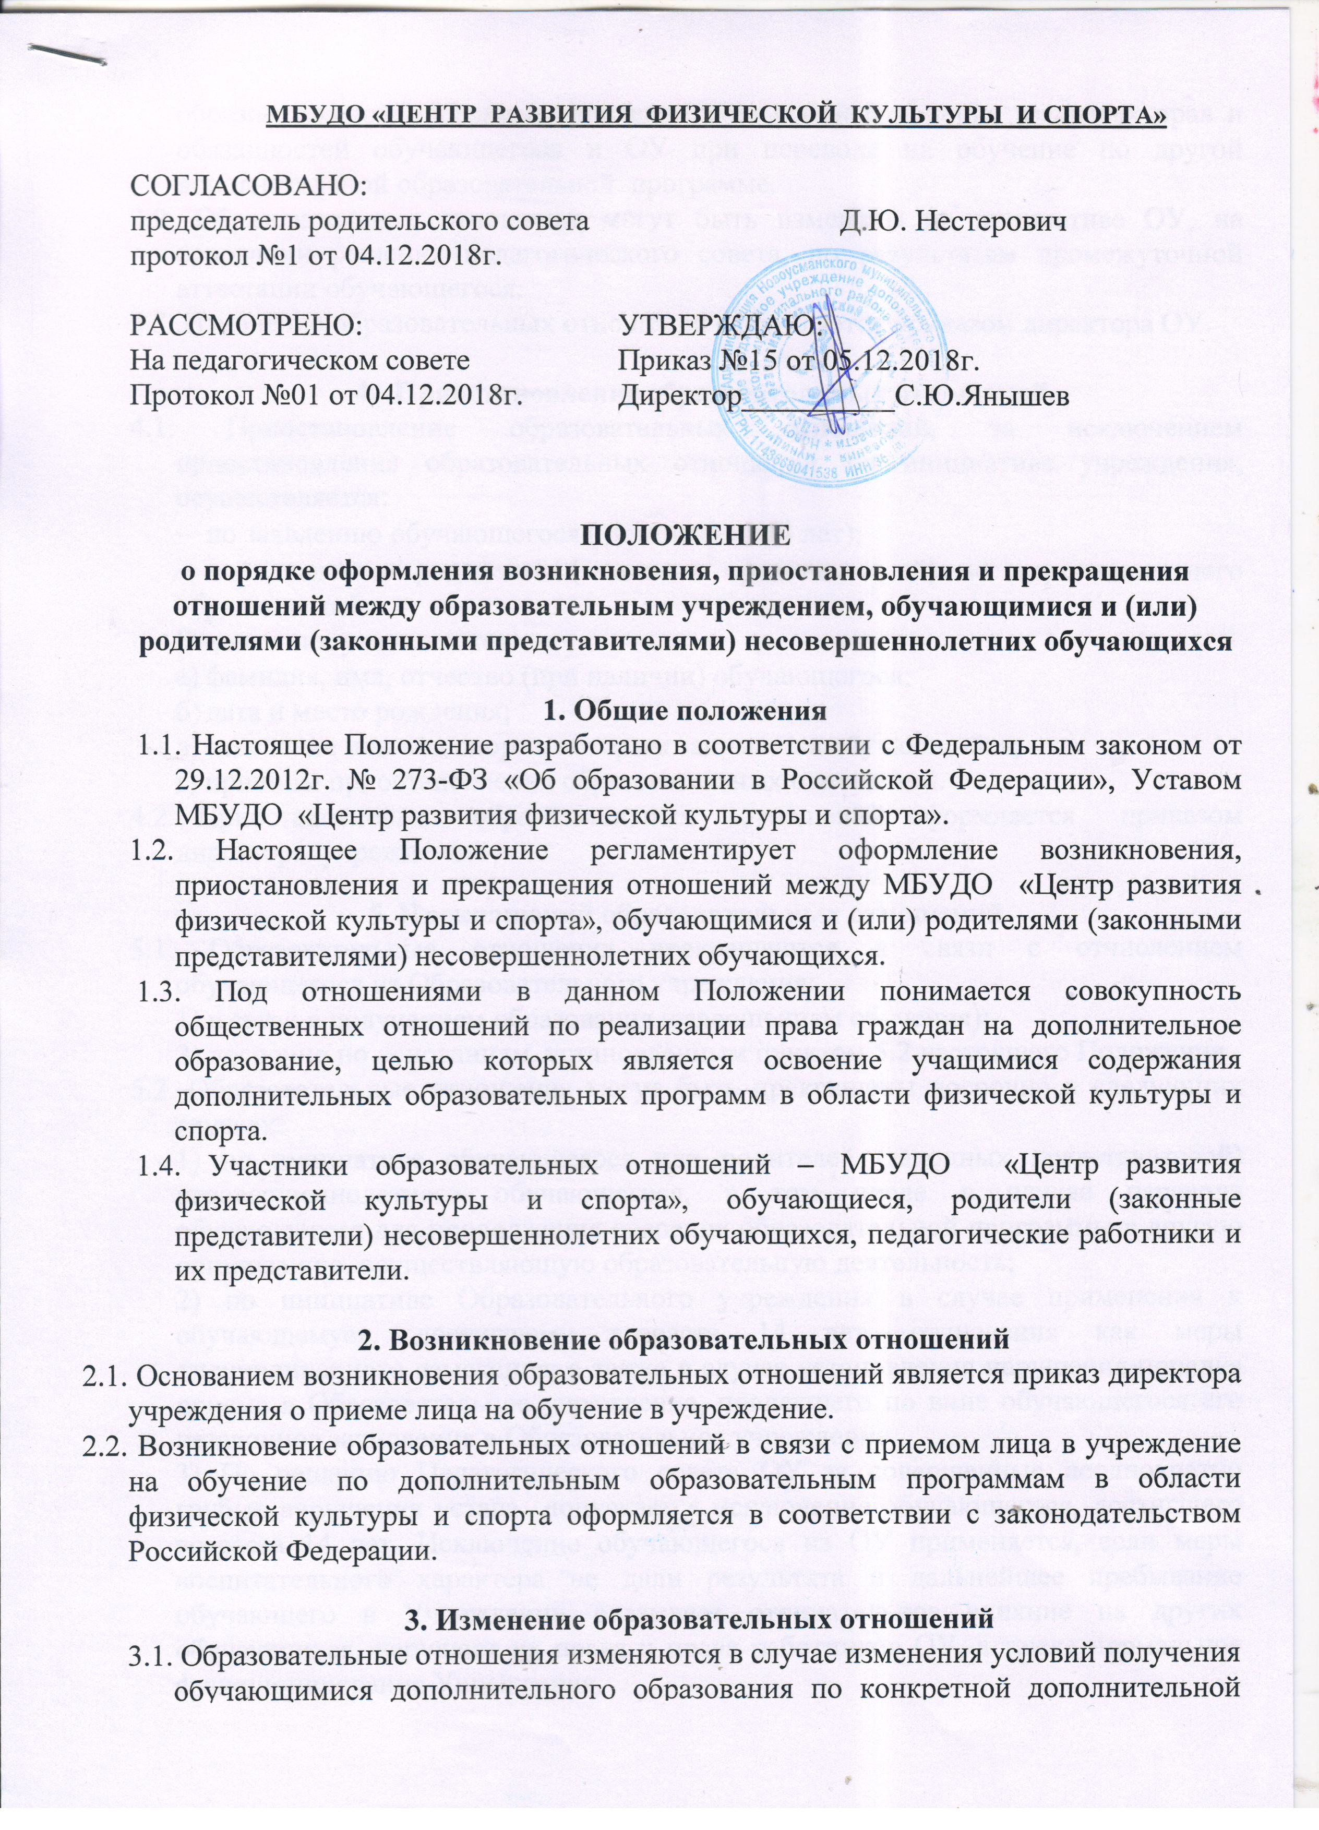
МБУДО «ЦЕНТР РАЗВИТИЯ ФИЗИЧЕСКОЙ КУЛЬТУРЫ И СПОРТА»

СОГЛАСОВАНО:
председатель родительского совета Д.Ю. Нестерович
протокол №1 от 04.12.2018г.
РАССМОТРЕНО:  На педагогическом совете  Протокол №01 от 04.12.2018г. | УТВЕРЖДАЮ:  Приказ №15 от 05.12.2018г.  Директор__________С.Ю.Янышев

ПОЛОЖЕНИЕ
о порядке оформления возникновения, приостановления и прекращения отношений между образовательным учреждением, обучающимися и (или) родителями (законными представителями) несовершеннолетних обучающихся

1. Общие положения
1.1. Настоящее Положение разработано в соответствии с Федеральным законом от 29.12.2012г. № 273-ФЗ «Об образовании в Российской Федерации», Уставом МБУДО «Центр развития физической культуры и спорта».
1.2. Настоящее Положение регламентирует оформление возникновения, приостановления и прекращения отношений между МБУДО «Центр развития физической культуры и спорта», обучающимися и (или) родителями (законными представителями) несовершеннолетних обучающихся.
1.3. Под отношениями в данном Положении понимается совокупность общественных отношений по реализации права граждан на дополнительное образование, целью которых является освоение учащимися содержания дополнительных образовательных программ в области физической культуры и спорта.
1.4. Участники образовательных отношений – МБУДО «Центр развития физической культуры и спорта», обучающиеся, родители (законные представители) несовершеннолетних обучающихся, педагогические работники и их представители.

2. Возникновение образовательных отношений
2.1. Основанием возникновения образовательных отношений является приказ директора учреждения о приеме лица на обучение в учреждение.
2.2. Возникновение образовательных отношений в связи с приемом лица в учреждение на обучение по дополнительным образовательным программам в области физической культуры и спорта оформляется в соответствии с законодательством Российской Федерации.

3. Изменение образовательных отношений
3.1. Образовательные отношения изменяются в случае изменения условий получения обучающимися дополнительного образования по конкретной дополнительной образовательной программе, повлекшего за собой изменение взаимных прав и обязанностей обучающегося и ОУ при переводе на обучение по другой дополнительной образовательной программе.
3.2. Образовательные отношения могут быть изменены по инициативе ОУ, на основании решения педагогического совета, по результатам промежуточной аттестации обучающегося.
3.3. Изменение образовательных отношений оформляется приказом директора ОУ.

- Приостановление образовательных отношений.
4.1. Приостановление образовательных отношений, за исключением приостановления образовательных отношений по инициативе учреждения, осуществляется:
- по заявлению обучающегося ( достигшего 14 лет);
- по заявлению родителей (законных представителей) несовершеннолетнего обучающегося.
В заявлении указываются:
- фамилия, имя, отчество (при наличии) обучающегося;
- дата и место рождения;
- отделение или вид спорта, которым занимается обучающийся;
- причины приостановления образовательных отношений.
4.2. Приостановление образовательных отношений оформляется приказом директора учреждения.

5. Прекращений образовательных отношений
5.1. Образовательные отношения прекращаются в связи с отчислением обучающегося из Образовательного учреждения:
1) в связи с получением образования (завершением обучения);
2) досрочно по основаниям, установленным пунктом 5.2 настоящего Положения.
5.2. Образовательные отношения могут быть прекращены досрочно в следующих случаях:
1) по инициативе обучающегося или родителей (законных представителей) несовершеннолетнего обучающегося, в том числе в случае перевода обучающегося для продолжения освоения образовательной программы в другую организацию, осуществляющую образовательную деятельность;
2) по инициативе Образовательного учреждения в случае применения к обучающемуся, достигшему возраста 14 лет, отчисления как меры дисциплинарного взыскания, а также в случае установления нарушения порядка приема в Образовательное учреждение, повлекшего по вине обучающегося его незаконное зачисление в Образовательное учреждение.
3) По решению Педагогического совета ОУ за совершенные неоднократно грубые нарушения устава допускается исключение обучающегося, достигшего возраста 14 лет. Исключение обучающегося из ОУ применяется, если меры воспитательного характера не дали результата и дальнейшее пребывание обучающего в Учреждении оказывает отрицательное влияние на других обучающихся, нарушает их права и права работников ОУ, а также нормальное функционирование Учреждения.
Грубым нарушением дисциплины является нарушение, которое повлекло или могло повлечь за собой тяжкие последствия в виде:
- причинения вреда жизни и здоровью детей, обучающихся, сотрудников, посетителей Учреждения;
- причинения умышленного ущерба имуществу Учреждения, имуществу обучающихся, детей, сотрудников посетителей Учреждения;
- дезорганизация работы Учреждения как образовательного учреждения;
4) По обстоятельствам, не зависящим от воли обучающегося или родителей (законных представителей) несовершеннолетнего обучающегося и Образовательного учреждения, в том числе в случае ликвидации Образовательного учреждения, аннулирования лицензии на осуществление образовательной деятельности.
5.3. Досрочное прекращение образовательных отношений по инициативе обучающегося или родителей (законных представителей) несовершеннолетнего обучающегося не влечет за собой возникновение каких-либо дополнительных, в том числе материальных, обязательств указанного обучающегося перед Образовательным учреждением.
5.4. Основанием для прекращения образовательных отношений является приказ директора Образовательного учреждения об отчислении обучающегося из Образовательного учреждения.
5.5. Права и обязанности обучающегося, предусмотренные законодательством об образовании и локальными нормативными актами Образовательного учреждения, прекращаются с даты его отчисления из Образовательного учреждения.
5.6. При досрочном прекращении образовательных отношений Образовательное учреждение в трехдневный срок после издания приказа об отчислении обучающегося выдает лицу, отчисленному из Образовательного учреждения, справку об обучении или о периоде обучения по образцу, установленному Образовательным учреждением.
5.7. При досрочном прекращении образовательных отношений организацией, осуществляющей образовательную деятельность, в трехдневный срок после издания распорядительного акта об отчислении обучающегося отчисленному лицу выдается справка об обучении.

6. Заключительные положения
6.1 Обучающиеся и родители (законные представители) несовершеннолетних обучающихся обязаны соблюдать порядок оформления возникновения, приостановления и прекращения отношений между Образовательным учреждением и обучающимися и (или) их родителями (законными представителями).

